佛光山普門高級中學
105年度第一學期慶生會成果報告表
製表日期：105年10月1日
計畫名稱 | 105學年度第一學期慶生感恩祈福活動實施計畫
活動項目名稱 | 8.9月份學生感恩祈福慶生活動。
執行日期 | 105年9/30日。
活動項目簡述 | - 慶生祈福儀式，誦心經、念「學生慶生感恩祈願文」、 三歸迴向，並由主法和尚開示，開示完畢發送蛋糕及紀念品。  - 獻祈願卡，並於活動當日寫下送給母親(或扶養長大之長輩)的感恩及祝福語。
活動效益簡述
- 參加8、9月份學生人數共計88人。
- 藉由慶生祈福感恩活動儀式，提升學生生命正面能量。
- 將宗教活動融入生活教育，培養學生具有宗教情操、因果業報觀念。
- 藉由參加祈福活動，讓學生學習存好心，寄送祈願卡感謝家長辛勞，讓學生學習說好話，幫忙做家事或行善，讓學生學習做好事。

佛光山學校財團法人高雄市普門高級中學
105學年度第1學期8.9月份慶生會成果照片 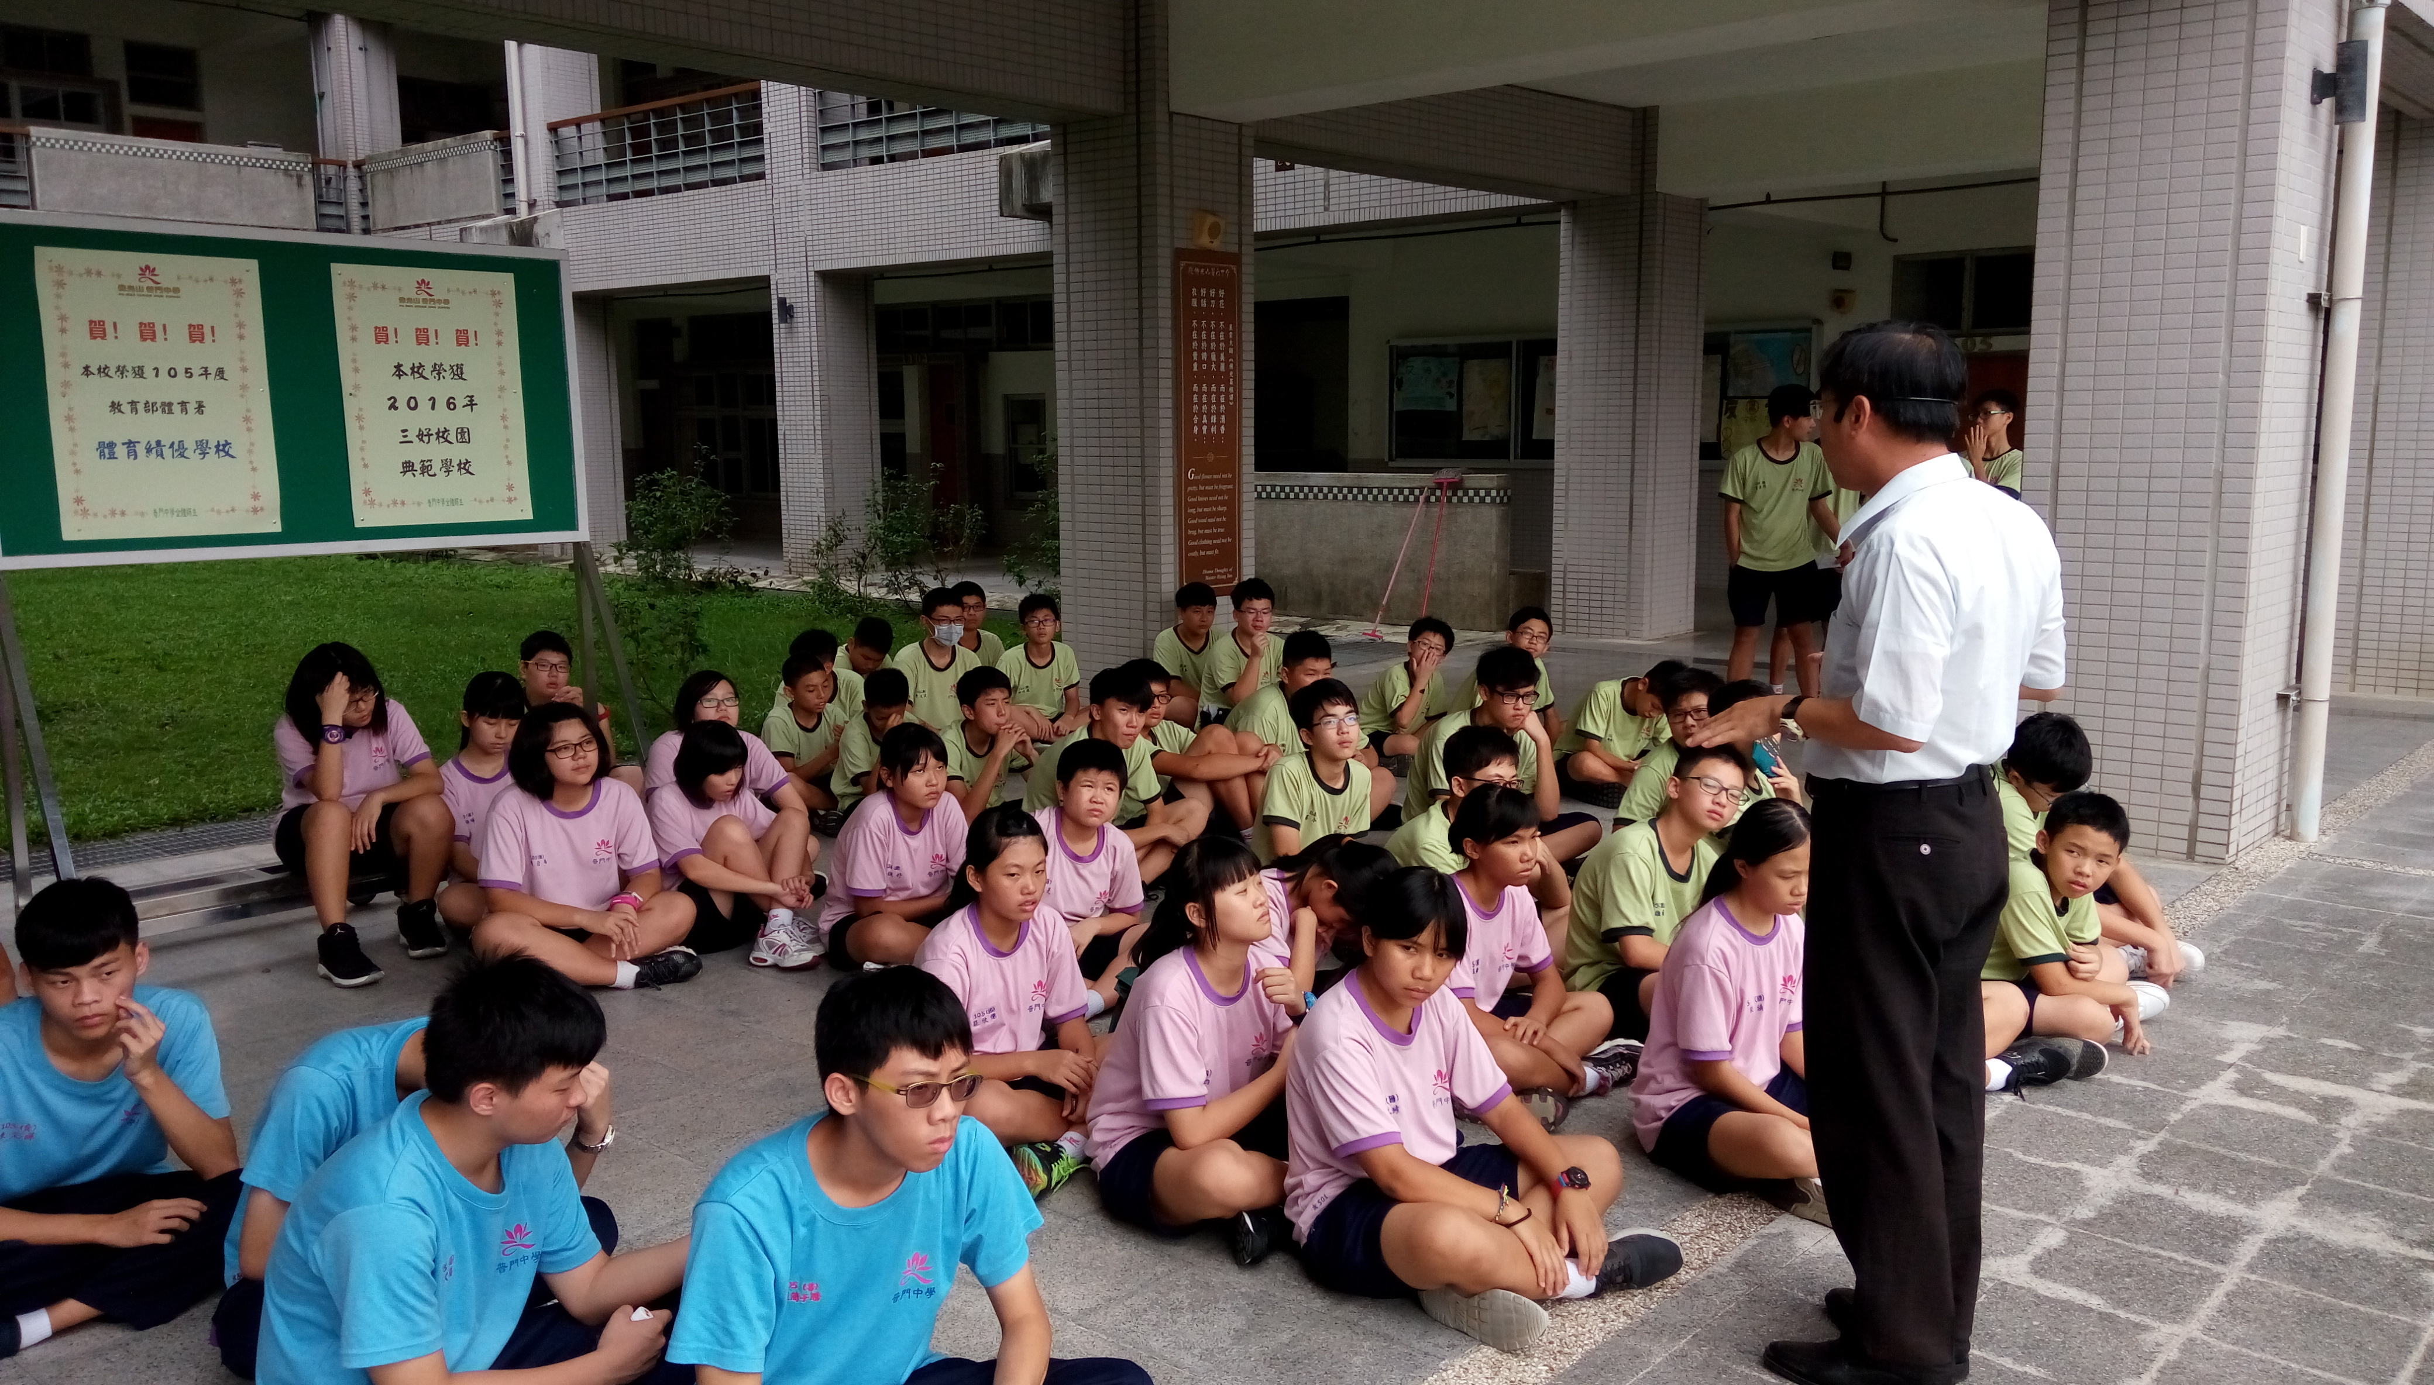
陳主任教育並叮嚀當月壽星慶生感恩祈福的意義和行前安全
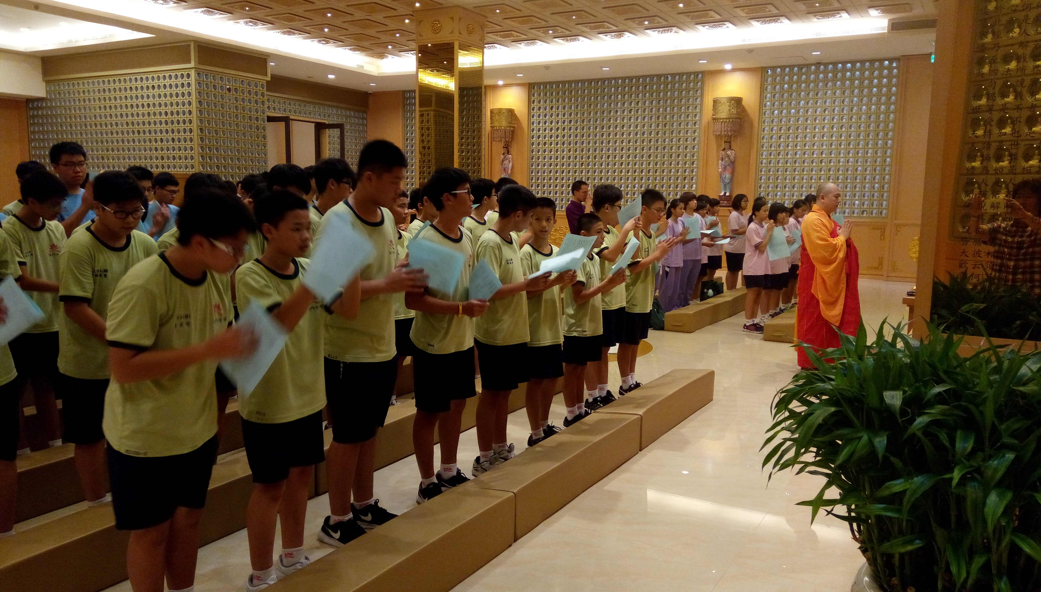
祈福法會中主持法師帶領學生誦念心經及生日祈願文
佛光山學校財團法人高雄市普門高級中學
105學年度第1學期8.9月份慶生會成果照片 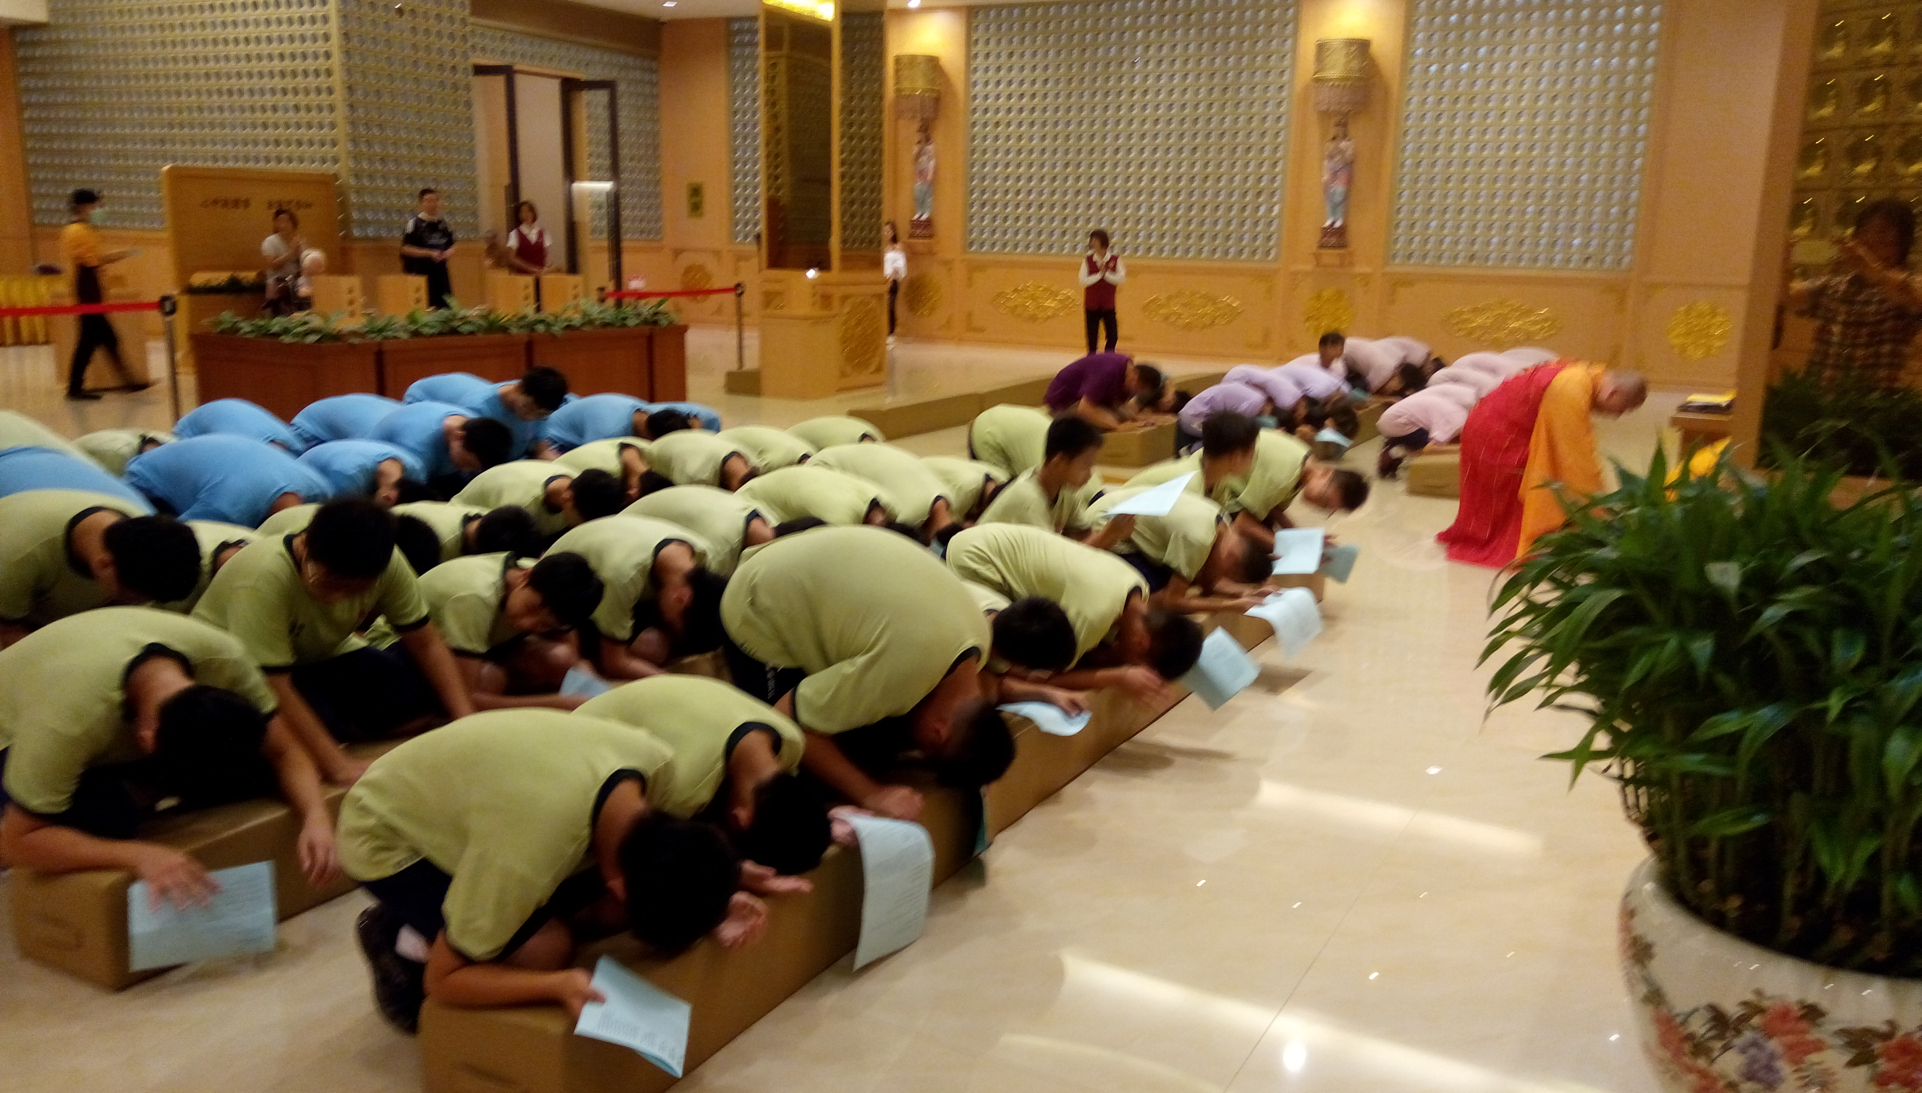
祈福法會中主持法師帶領學生拜念心經及生日祈願文
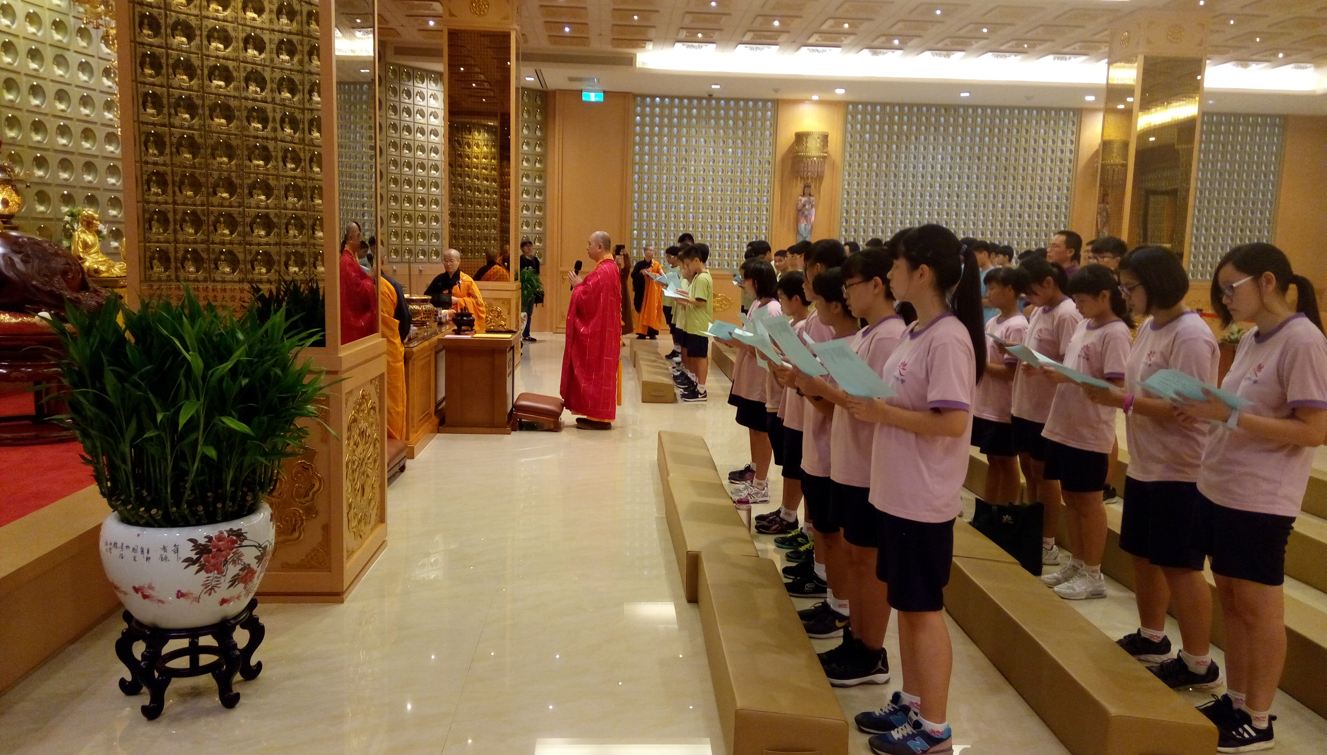
祈福法會中主持法師帶領學生誦念心經及生日祈願文
佛光山學校財團法人高雄市普門高級中學
105學年度第1學期8.9月份慶生會成果照片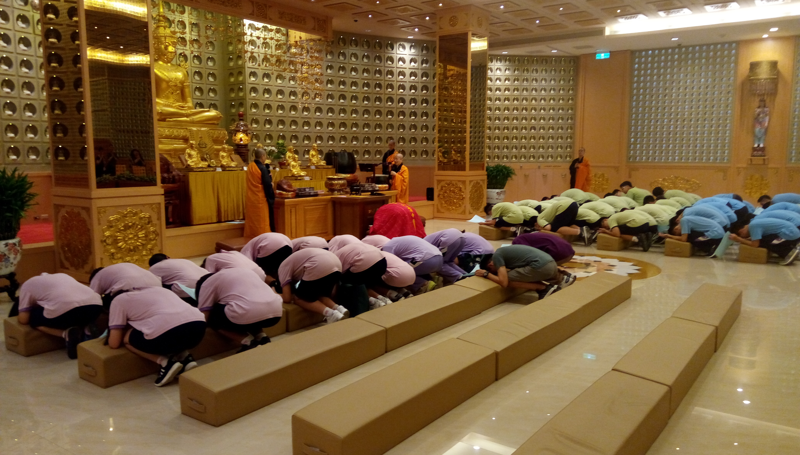
祈福法會中主持法師帶領學生誦念心經及生日祈願文
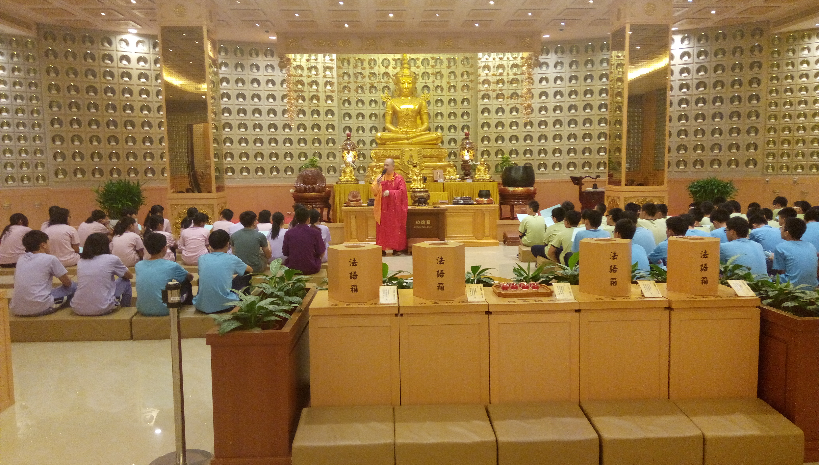
祈福法會結束後主持法師與當月壽星學生開示

佛光山學校財團法人高雄市普門高級中學
105學年度第1學期8.9月份慶生會成果照片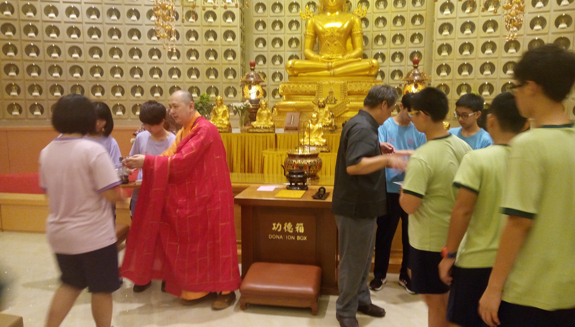
祈福法會結束後與校長共同致贈學生生日小禮物
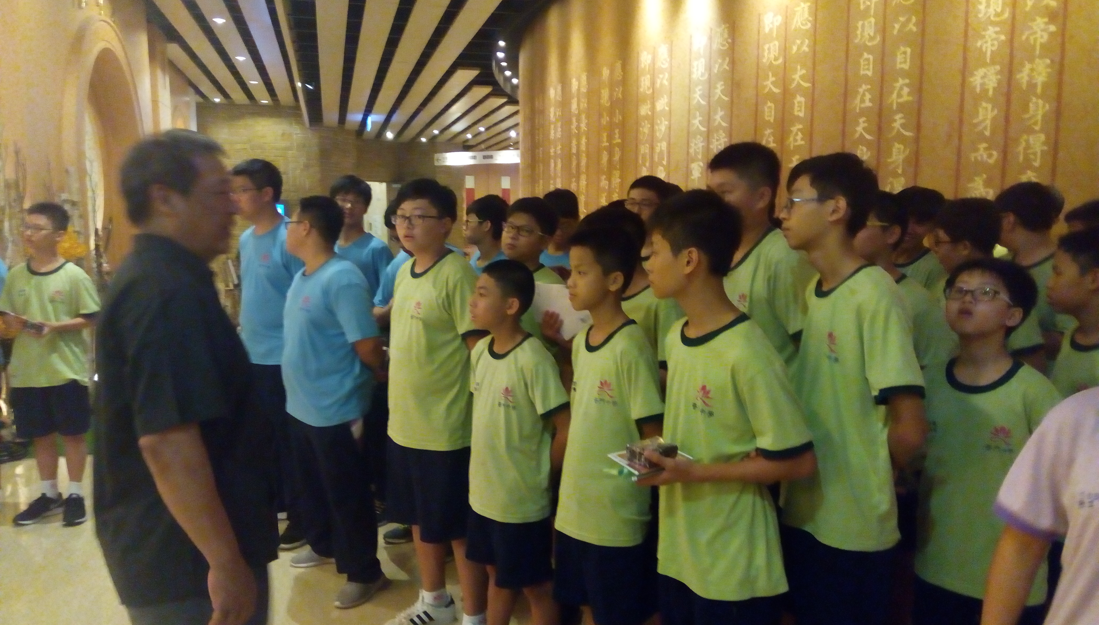
祈福法會結束後校長於金佛殿外叮嚀學生活動安全

